**TRƯỜNG ĐẠI HỌC VINH**

**VIỆN KỸ THUẬT VÀ CÔNG NGHỆ**

**ĐỒ ÁN KẾT THÚC HỌC PHẦN**

**LẬP TRÌNH HƯỚNG ĐỐI TƯỢNG**

**ĐỀ TÀI SỐ 04**

**Trần Đặng Duy Báu - Phan Văn Đại - Phan Tuấn Kiên**

**Nghệ An, tháng 5/2022**

**TRƯỜNG ĐẠI HỌC VINH**

**VIỆN KỸ THUẬT VÀ CÔNG NGHỆ**

**ĐỒ ÁN KẾT THÚC HỌC PHẦN**

**LẬP TRÌNH HƯỚNG ĐỐI TƯỢNG**

**ĐỀ TÀI SỐ 04**

**Chương trình Quản lý sách thư viện**

**Giảng viên hướng dẫn: Trần Văn Hào**

**Sinh viên thực hiện:**

1. **Trần Đặng Duy Báu - 215748010310018**
2. **Phan Văn Đại - 215748010310022**
3. **Phan Tuấn Kiên - 215748010310005**

**Lớp: DANM 03**

**Nghệ An, tháng 5/2022**

**MỤC LỤC**

LỜI NÓI ĐẦU 4

§I. GIỚI THIỆU ĐỀ TÀI 5

1. Tên đề tài: Chương trình quản lý thư viện 5

2. Mục đích, yêu cầu: 5

3. Nội dung và phạm vi đề tài 5

4. Công nghệ, công cụ và ngôn ngữ lập trình 5

5. Các kết quả chính dự kiến sẽ đạt được và ứng dụng 5

§II. THÀNH VIÊN NHÓM 6

1. Bảng phân chia công việc trong nhóm 6

2. Bảng tự đánh giá nhóm 6

§III. BÁO CÁO ĐỒ ÁN 7

1. Phân tích thiết kế các lớp 7

2. Biểu diễn mối quan hệ các lớp và vẽ sơ đồ kế thừa 7

3. Code chương trình 8

4. Kết quả màn hình console 12

**❑ *File detai4.txt chứa dữ liệu thông tin sách thư viện.*** 12

**❑ *Kết quả trên màn hình console sau khi chạy chương trình:*** 12

**❑ *Danh sách sách mượn và sách mượn đọc:*** 13

**❑ *Tìm kiếm sách mượn theo mã số:*** 13

§IV. KẾT QUẢ VÀ KIẾN NGHỊ 14

★ Kết quả đạt được: 14

★ Kiến nghị: 14

☞ Link file code và text: 15

# LỜI NÓI ĐẦU

Trên thế giới cũng như ở Việt Nam, công nghệ thông tin đã trở thành một công nghệ mũi nhọn, nó là ngành khoa học kỹ thuật không thể thiếu trong việc áp dụng vào các hoạt động xã hội như: quản lý hệ thống thư viện sách, kinh tế, thông tin, kinh doanh, và mọi hoạt động trong lĩnh vực nghiên cứu…

* Nước ta hiện nay, việc áp dụng vi tính hóa trong quản lý tại các cơ quan, xí nghiệp, tổ chức đang rất phổ biến và trở nên cấp thiết, bởi ngành nghề nào cũng đòi hỏi con người phải xử lý khối lượng công việc khổng lồ, và những kiến thức, những suy nghĩ, những đào tạo chuyên sâu. Một vấn đề cấp thiết đặt ra trong quản lý là làm thế nào để chuẩn hóa cách xử lý dữ liệu ở trường học, chính vì thế chúng em chọn đề tài “***Quản lý sách thư viện***”.

Mặc dù đã rất cố gắng để hoàn thành công việc, nhưng do thời gian có hạn và thiếu kinh nghiệm cũng như kỹ năng chưa cao nên việc phân tích và thiết kế còn nhiều thiếu sót, kính mong quý thầy cô và các bạn góp ý, bổ sung để chúng em hoàn thiện cho bài tập tốt hơn nữa. Chúng em xin chân thành cảm ơn!

**§I. GIỚI THIỆU ĐỀ TÀI**

1. **Tên đề tài: Chương trình quản lý thư viện**

## **2. Mục đích, yêu cầu:**

Dựa vào các hoạt động cơ bản của một hệ thống thư viện, ta có thể thấy được những yêu cầu cơ bản của một hệ thống quản lý thư viện là :

* Cung cấp cho người quản lý các thông tin về các đầu sách trong thư viện, các đầu sách theo từng thể loại, theo từng nhà xuất bản, số sách đang được mượn…
* Hỗ trợ việc quản lý thông tin về bạn đọc.
* Hỗ trợ cập nhật các thông tin về tài liệu và bạn đọc như: thêm sách, thêm người mượn, xóa người mượn, thay đổi thông tin sách, thay đổi thông tin người đọc....
* Hỗ trợ người quản lý trong quá trình xác nhận cho mượn và trả sách với bạn đọc

**3. Nội dung và phạm vi đề tài**

* Hệ thống quản lý thư viện là phần mềm hỗ trợ cho các công tác quản lý thư viện được dễ dàng và nhanh chóng
* Giúp độc giả có thể tìm kiếm về sách mượn và đăng ký mượn sách.
* Hệ thống thư viện có các chức năng sau:
  + Quản lý sách vào hệ thống
  + Quản lý trả mượn
* Phần mềm này chưa đáp ứng được yêu cầu thực tế, do có nhiều mục cần quản lý nên chỉ dừng lại ở mức độ này.

**4. Công nghệ, công cụ và ngôn ngữ lập trình**

* Phần mềm lập trình: Dev C/C++, Visual studio code
* Ngôn ngữ lập trình: C++

**5. Các kết quả chính dự kiến sẽ đạt được và ứng dụng**

Hệ thống được xây dựng cho phép lưu trữ, cập nhật sách một cách dễ dàng, với khối lượng lớn. Tối thiểu hóa thời gian tìm kiếm sách, thống kê sách.

# §II. THÀNH VIÊN NHÓM

## **1. Bảng phân chia công việc trong nhóm**

|  |  |  |  |
| --- | --- | --- | --- |
| **STT** | **Họ và tên** | **Chức vụ trong nhóm** | **Nhiệm vụ được phân công** |
|  | Trần Đặng Duy Báu | Nhóm Trưởng | Thảo luận, đóng góp ý kiến, viết chương trình |
|  | Phan Văn Đại | Thành Viên | Thảo luận, đóng góp ý kiến, viết chương trình |
|  | Phan Tuấn Kiên | Thành Viên | Thảo luận, đóng góp ý kiến, viết chương trình |

## **2. Bảng tự đánh giá nhóm**

|  |  |  |
| --- | --- | --- |
| **STT** | **Họ và tên** | **Tự đánh giá**  **Loại A, B, C, D theo các tiêu chí trong bảng dưới** |
|  | Trần Đặng Duy Báu | A |
|  | Phan Văn Đại | A |
|  | Phan Tuấn Kiên | A |

|  |  |  |  |  |  |
| --- | --- | --- | --- | --- | --- |
| **Tiêu chí đánh giá** | **Mức đánh giá** | | | | |
| **A**  **(8.5-10)** | **B**  **(7.0-8.4)** | **C**  **(5.5-6.9)** | **D**  **(4.0-5.4)** | **F**  **(0-3.9)** |
| **Hợp tác nhóm**  (CLO3.1) | - Luôn lắng nghe, chia sẻ và ủng hộ những nỗ lực của thành viên trong nhóm | - Thường lắng nghe, chia sẻ trong nhóm | - Có 3-4 lần tham gia  thảo luận nhóm và  bình luận | Có 1-2 lần tham gia  thảo luận nhóm và  bình luận | - Không bao giờ tham gia  thảo luận trong nhóm |
| **Thảo luận nhóm**  (CLO3.1) | - Thu thập và đưa ra nhiều tài liệu liên quan đề tài  - Đưa ra những ý tưởng rõ ràng, liên quan đến đề tài | - Thu thập thông tin cơ bản về đề tài  - Thỉnh thoảng đưa ra những ý tưởng liên quan đến đề tài | - Chỉ thu thập thông tin khi có yêu cầu  - Ít khi đưa ra ý tưởng liên quan đến đề tài | - Có đưa ra ý tưởng nhưng không rõ ràng và không liên quan đến yêu cầu của nhóm | - Không thu thập thông tin hay đóng góp ý kiến cho nhóm |

# §III. BÁO CÁO ĐỒ ÁN

## **1****. Phân tích thiết kế các lớp**

- Lớp Sach:

+ Thuộc tính: mã số sách, tên sách, chủ đề, tác giả, nhà xuất bản, ngày tháng năm xuất bản, số trang.

+ Phương thức: DocThongTinSach() dùng để đọc dữ liệu các thuộc tính lớp sách và XuatSach() dùng để xuất thông tin các thuộc tính sách.

- Lớp SachMuon kế thừa lớp Sach:

+ Thuộc tính: ngày mượn, ngày hẹn trả.

+ Phương thức: DocThongTinSachMuon() dùng để đọc dử liệu từ file, XuatSachMuon() để xuất dữ liệu của đối tượng lớp SachMUONG và getMaSoSach() dùng để lấy giá trị mã số sách.

- Lớp Sach Muon Doc kế thừa lớp Sach:

+ Thuộc tính: giờ mượn đọc, giờ trả.

+ Phương thức: DocThongTinSachMuonDoc() dùng để đọc dử liệu từ file, XuatSachMuonDoc() dùng để xuất dữ liệu của đối tượng lớp giảng viên và getNhaXuatBan() dùng để lấy giá trị nhà xuất bản.

## **2. Biểu diễn mối quan hệ các lớp và vẽ sơ đồ kế thừa**

## **3.** **Code chương trình**

#include<iostream>

#include<fstream>

#include<string>

**using** **namespace** std**;**

**class** Sach**{**

**protected:**

string MaSoSach**,**TenSach**,**ChuDe**,**TacGia**,**NhaXuatBan**,**NgayThangNamXuatBan**;**

**int** SoTrang**,**SoBanLuuThuVien**;**

**public:**

**void** DocThongTinSach**(**ifstream **&**DocFile**){**

getline**(**DocFile**,** MaSoSach**,** '#'**);**

getline**(**DocFile**,** TenSach**,** '#'**);**

getline**(**DocFile**,** ChuDe**,** '#'**);**

getline**(**DocFile**,** TacGia**,** '#'**);**

getline**(**DocFile**,** NhaXuatBan**,** '#'**);**

getline**(**DocFile**,** NgayThangNamXuatBan**,** '#'**);**

string a**;**

DocFile**>>**SoTrang**;**

getline**(**DocFile**,** a**,** '#'**);**

DocFile**>>**SoBanLuuThuVien**;**

getline**(**DocFile**,** a**,** '#'**);**

**}**

**void** XuatSach**(){**

cout**<<"Ma so sach: "<<**MaSoSach**<<**endl**;**

cout**<<"Ten sach: "<<**TenSach**<<**endl**;**

cout**<<"Chu de: "<<**ChuDe**<<**endl**;**

cout**<<"Tac gia: "<<**TacGia**<<**endl**;**

cout**<<"Nha xuat ban: "<<**NhaXuatBan**<<**endl**;**

cout**<<"Ngay thang nam xuat ban: "<<**NgayThangNamXuatBan**<<**endl**;**

cout**<<"So trang: "<<**SoTrang**<<**endl**;**

cout**<<"So ban luu thu vien: "<<**SoBanLuuThuVien**<<**endl**;**

cout**<<"Tac gia: "<<**TacGia**<<**endl**;**

**}**

**};**

**class** SachMuon**:** **public** Sach**{**

**private:**

string NgayMuon**,**NgayHenTra**;**

**public:**

**void** DocThongTinSachMuon**(**ifstream **&**DocFile**){**

Sach**::**DocThongTinSach**(**DocFile**);**

getline**(**DocFile**,** NgayMuon**,** '#'**);**

getline**(**DocFile**,** NgayHenTra**,** '\n'**);**

**}**

**void** XuatSachMuon**(){**

Sach**::**XuatSach**();**

cout**<<"Ngay muon: "<<**NgayMuon**<<**endl**;**

cout**<<"Ngay hen tra: "<<**NgayHenTra**<<**endl**;**

**}**

string getMaSoSach**(){**

**return** MaSoSach**;**

**}**

**};**

**class** SachMuonDoc**:** **public** Sach**{**

**private:**

string GioMuonDoc**,**GioTra**;**

**public:**

**void** DocThongTinSachMuonDoc**(**ifstream **&**DocFile**){**

Sach**::**DocThongTinSach**(**DocFile**);**

getline**(**DocFile**,** GioMuonDoc**,** '#'**);**

getline**(**DocFile**,** GioTra**,** '\n'**);**

**}**

**void** XuatSachMuonDoc**(){**

Sach**::**XuatSach**();**

cout**<<"Gio muon doc: "<<**GioMuonDoc**<<**endl**;**

cout**<<"Gio tra: "<<**GioTra**<<**endl**;**

**}**

string getNhaXuatBan**(){**

**return** NhaXuatBan**;**

**}**

**};**

*//Tim kiem Sach Muon*

**void** TimKiemTheoSachMuonTheoMa**(**SachMuon sm**[],int** SoSachMuon**){**

string MaMuonCanTim**;**

**int** dem**=**1**,**i**;**

cout**<<"Nhap ma sach muon can tim: ";**

fflush**(**stdin**);**

getline**(**cin**,**MaMuonCanTim**);**

**for(**i**=**0**;**i**<**SoSachMuon**;**i**++){**

**if(**sm**[**i**].**getMaSoSach**()==**MaMuonCanTim**){**

cout**<<"\tSach muon can tim thu "<<**dem**++<<**endl**;**

sm**[**i**].**XuatSachMuon**();**

**}**

**}**

**if(**dem**==**1**)** cout**<<"Khong co sach muon nao co ma "<<**MaMuonCanTim**<<" can tim\n";**

**}**

*//Thong ke Sach Muon Doc*

**void** ThongKeSoSangKienKinhNghiem**(**SachMuonDoc smd**[],int** SoSachMuonDoc**){**

**float** s**=**0**;**

**int** dem**=**0**;**

**for(int** i**=**0**;**i**<**SoSachMuonDoc**;**i**++){**

**if(**smd**[**i**].**getNhaXuatBan**()=="Dai hoc Viet Nam"){**

dem **=** dem **+** 1**;**

**}**

**}**

**if(**dem**==**0**)** cout**<<"Khong co Sach Muon Doc nao co nha xuat ban la Dai hoc Viet Nam\n";**

**else{**

cout**<<"Ti le so Sach Muon Doc co nha xuat ban la Dai hoc Viet Nam la: "<<(float)**dem**/**SoSachMuonDoc**\***100**<<" %\n";**

**}**

**}**

**int** main**(){**

**int** SoSachMuon**,**SoSachMuonDoc**,**i**;**

string z**;**

ifstream docfile**;**

docfile**.**open**("detai4.txt");**

**if(**docfile**==NULL){**

cout**<<"Mo file detai4.txt khong thanh cong. Vui long kiem tra lai duong dan\n";**

**return** 0**;**

**}**

*//Doc thong tin sach muon*

docfile**>>**SoSachMuon**;**

getline**(**docfile**,**z**,**'\n'**);**

SachMuon sm**[**SoSachMuon**];**

**for(**i**=**0**;**i**<**SoSachMuon**;**i**++){**

sm**[**i**].**DocThongTinSachMuon**(**docfile**);**

**}**

*//Doc thong tin sach muon doc*

docfile**>>**SoSachMuonDoc**;**

getline**(**docfile**,**z**,**'\n'**);**

SachMuonDoc smd**[**SoSachMuonDoc**];**

**for(**i**=**0**;**i**<**SoSachMuonDoc**;**i**++){**

smd**[**i**].**DocThongTinSachMuonDoc**(**docfile**);**

**}**

cout**<<"==========Danh Sach Cac Sach Duoc Doc Theo File detai4.txt(Sach Muon,Sach Muon Doc)==========\n";**

cout**<<"\t----Danh Sach Sach Muon----\n";**

**for(**i**=**0**;**i**<**SoSachMuon**;**i**++){**

cout**<<"\tSach muon thu "<<**i**+**1**<<**endl**;**

sm**[**i**].**XuatSachMuon**();**

**}**

cout**<<"\t----Danh Sach Muon Doc----\n";**

**for(**i**=**0**;**i**<**SoSachMuonDoc**;**i**++){**

cout**<<"\tSach muon doc thu "<<**i**+**1**<<**endl**;**

smd**[**i**].**XuatSachMuonDoc**();**

**}**

cout**<<"\n=========Thong Ke=========\n";**

ThongKeSoSangKienKinhNghiem**(**smd**,**SoSachMuonDoc**);**

**int** dem **=** 0**;**

**while(**dem**<**5**){**

dem**++;**

cout**<<"\n=========Tim Kiem=========\n";**

TimKiemTheoSachMuonTheoMa**(**sm**,**SoSachMuon**);**

**}**

**return** 0**;**

**}**

## **4. Kết quả màn hình console**

### **❑ *File detai4.txt chứa dữ liệu thông tin sách thư viện.***

☞Thêm dữ liệu về sách và thông tin bằng văn bản

### **❑ *Kết quả trên màn hình console sau khi chạy chương trình:***

### **❑ *Danh sách sách mượn và sách mượn đọc:***

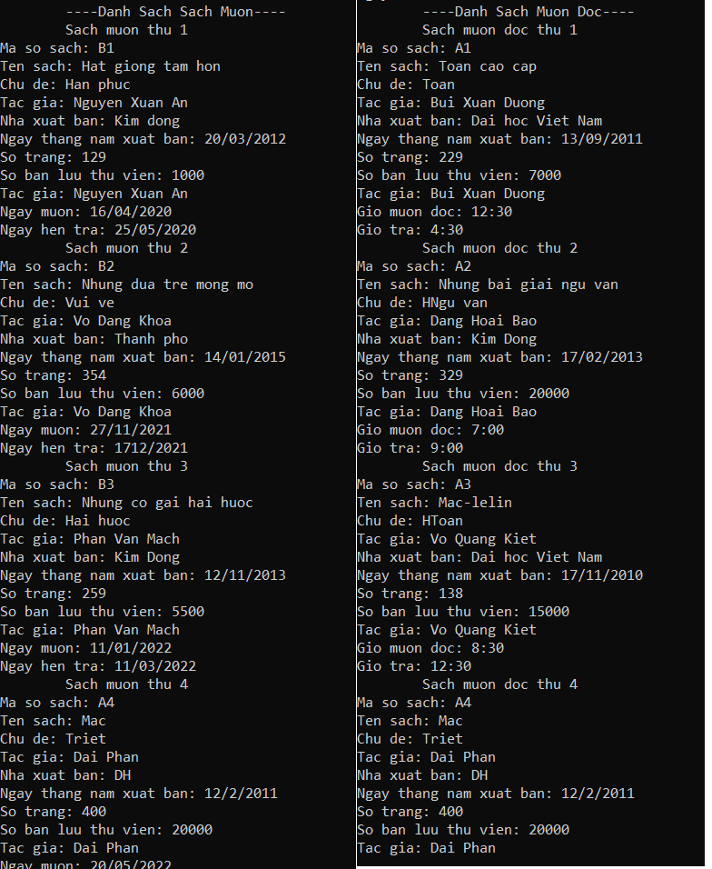

### **❑ *Tìm kiếm sách mượn theo mã số:***

*+ Chương trình sử dụng vòng lặp While nên có thể tìm kiếm liên tục.*

# §IV. KẾT QUẢ VÀ KIẾN NGHỊ

## **★ Kết quả đạt được:**

Chương trình được xây dựng đáp ứng được yêu cầu cơ bản trong việc quản lý sách của thư viện, hỗ trợ tra cứu kiểm soát vấn đề mượn trả sách, đồng thời thực hiện các chức năng quản lý khác như quản lý số lượng sách và thông báo thời gian mượn trả sách đọc tại chỗ.

## **★ Kiến nghị:**

Tuy nhiên, chương trình vẫn còn đó nhiều hạn chế, chưa đáp ứng được nhu cầu thực tế do chưa truy xuất được nhiều nội dung để thuận tiện hơn trong việc quản lý việc mượn trả sách và quản lý đọc giả.

*Mặc dù đã rất cố gắng để hoàn thành công việc, nhưng do thời gian có hạn và thiếu kinh nghiệm cũng như kỹ năng chưa cao nên việc phân tích và thiết kế còn nhiều thiếu sót, kính mong quý thầy cô và các bạn góp ý, bổ sung để chúng em hoàn thiện cho bài tập tốt hơn nữa.*

**Chúng em xin chân thành cảm ơn!**

# ☞ Link file code và text:

**GitHub:** [*https://github.com/Duybau0705/DO-AN-KET-THUC-HOC-PHAN-LTHDT-NHOM-04.git*](https://github.com/Duybau0705/DO-AN-KET-THUC-HOC-PHAN-LTHDT-NHOM-04.git)

**Google Drive:** [*https://drive.google.com/drive/folders/1VbcRLk611USV-Pl_-WycZIdGjcYKoe3O?usp=sharing*](https://drive.google.com/drive/folders/1VbcRLk611USV-Pl_-WycZIdGjcYKoe3O?usp=sharing)